Газ, що добувається з газоконденсатних родовищ, за своїм складом відрізняється від газу, який добувають із чисто газових покладів. До його складу входять вуглеводні метанового ряду (від С₃ до С₅), що легко змінюють свій фазовий стан. Така нестабільність викликає значні ускладнення в роботі газопроводів, несучи загрозу конденсації і утворення пробки.
Вологу та тверді частини з газу виділяють, як правило, за допомогою сепараторів. Залежно від властивостей газоконденсатних сумішей та пластових тисків сепарація газу відбувається за різними схемами – без попереднього і з попереднім охолодженням газу. В першому випадку сепарація газу відбувається при порівняно високих температурах і є переважно гідродинамічним процесом. Така сепарація не дає значного ефекту, оскільки вуглеводні в газоподібному стані не відокремлюються. Для більш глибокого вилучення конденсату та осушки газу використовують установки низькотемпературної сепарації (НТС).
УДК 665.511(047)
МАТЕМАТИЧНА МОДЕЛЬ ПРОЦЕСУ
НИЗЬКОТЕМПЕРАТУРНОЇ СЕПАРАЦІЇ ГАЗУ
М.І.Горбійчук, Н.Л.Кулинин

ІФНТУНГ, 76019, м. Івано-Франківськ, вул. Карпатська, 15 , тел.(03422)
e-mail: public@nung.edu.ua
Одной из основных технологических проблем процесса НТС остается поддержка материального баланса жидкой и газовой фаз в сепараторе 2-ой ступени, который при заданных температуре и давлении зависит исключительно от состава исход-ной смеси. Неконтролированное изменение, какого-либо из этих параметров, приводит к уменьшению удельного количества и степени выделения целевых компонентов.  Разработанная методом анализа материальных потоков установки второй ступени НТС линеаризованная математическая модель статики и динамики процесса позволит регулировать состав исходной смеси газа с целью обеспечения материального баланса жидкой и газовой фаз в сепараторе для исследования дальнейшего использования современных технологий. |  | The main technological problem of the low-temperature gas separation process is support of the mass balance fluid and gas phases in second step separator. This balance depends only from input blend composition with assigned temperature and pressure. Uncontrolled change one of these parameters reduced to a reduction specific amount and objective elements separation degree.  Designed linearized math model of the static and dynamic process will allow to regulate the gas input blend composition for support the mass balance in separator. Such approach will permit the investigation of the regulation separation process problem with using modern technology.

Зменшення температури газу в сепараторі дає змогу вилучити всі вуглеводні, що порівняно легко конденсують. Виділення із сирого газу висококиплячих складових і його дегідрація зумовлюються вимерзанням вологи, що призводить до виділення кристалогідратів та рідких вуглеводів з газової фази.
Однією з основних технологічних проблем процесу НТС є збереження матеріального балансу рідкої і газової фаз в сепараторі 2-ого ступеня, що при заданих температурі і тиску залежить тільки від складу вхідної суміші. Некерована зміна будь-якого з цих параметрів призводить до зменшення питомої кількості та ступеня виділення цільових компонентів. Одним з методів вирішення даної проблеми є математичне моделювання кількісних і якісних показників процесів, що протікають в технологічних апаратах установок НТС. Це дає змогу врахувати всі вагомі технологічні особливості загалом. Розробкою математичних моделей з використанням різних підходів до опису процесу займалися Тараненко Б.В., Алекперов Г.З., Тагиєв В.Г. Сучасні технологічні розробки дозволяють переглянути вже існуючі системи автоматичного регулювання з метою підвищення ефективності експлуатації, що робить математичне моделювання процесів актуальним.
Процес НТС залежить від температури і тиску в сепараторі. Ці складові визначають стан рівноваги між рідкою та паровою фазами. Підтримання матеріального балансу забезпечує постійний рівень конденсату і рівень підтоварної води в сепараторі. Принципова схема установки НТС зображена на рисунку 1.
Різниця густин конденсату і насиченого розчину ДЕГ в технологічних апаратах С-1, Р-1 і Р-2 зумовлює гідродинамічні процеси відділення газу від рідини і гравітаційне розділення рідких фаз. Тому методика моделювання динаміки цих апаратів як об'єктів автоматичного керування аналогічна методиці моделювання процесу сепарації при підготовці сирої нафти. За протікання процесу НТС фактично відповідає сепаратор С-2 другого ступеня.
Математична модель такого процесу обумовлюється припущеннями:
• температура в сепараторі С-2 постійна;
• густина рідкої фази в сепараторі не змінюється з часом;
• відомий склад газової суміші, яка поступає на НТС, і мольна концентрація $X_{i}^{(0)}$ його компонентів;
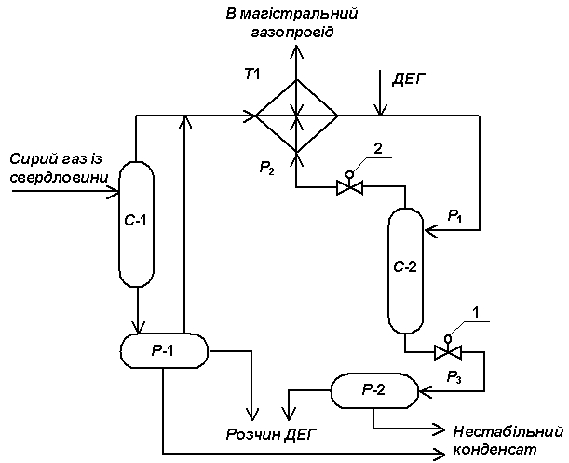
Рисунок 1 — Схема установки НТС

• відома мольна частка конденсату в початковій суміші, яка не змінюється з часом;
• газ і конденсат підпорядковуються законам ідеальних газів і розчинів.
Змінні математичної моделі:
вихідні величини — тиск газу в сепараторі Р, рівень рідкої фази в сепараторі Н;
вхідні величини — ступінь відкриття U1, U2 виконавчих органів 1 і 2 (рис. 1);
збурення — тиски в трубопроводах Р1, Р2, Р3 (рис. 2).
Структурна схема сепаратора НТС зображена на рис. 2.
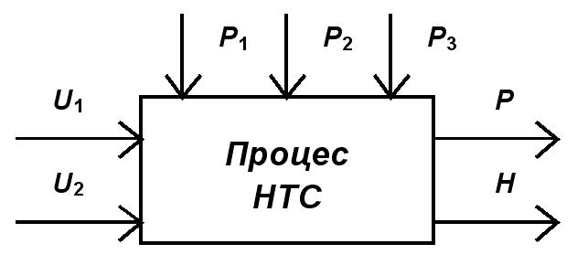
Рисунок 2 — Структурна схема процесу НТС як об'єкта автоматизації

Доцільність лінеаризації математичної моделі пояснюється тим, що нелінійна модель суттєво ускладнює автоматичне керування про-цесом НТС. У системах із зворотним зв’язком відхилення регульованих величин від заданого значення невеликі, тому при розкладі нелінійних співвідношень в ряд Тейлора можна обмежитись тільки лінійними членами.
Нехай в усталеному режимі вихідні величини приймають значення $P^{(0)}$, $H^{(0)}$; відповідні їм вхідні величини будуть такими: $u_{1}^{(0)}$, $u_{2}^{(0)}$; $P_{1}^{(0)}$, $P_{2}^{(0)}$, $P_{3}^{(0)}$. При відхиленні системи від стану рівноваги всі координати, що характе-ризують процес НТС, змінюють своє значення
$P=P^{(0)}+ΔP$, $H=H^{(0)}+ΔH$,
$u_{1}=u_{1}^{(0)}+{Δu}_{1}$, $u_{2}=u_{2}^{(0)}+{Δu}_{2}$,
$P_{1}=P_{1}^{(0)}+{ΔP}_{1}$, $P_{2}=P_{2}^{(0)}+{ΔP}_{2}$, $P_{3}=P_{3}^{(0)}+{ΔP}_{3}$.
Для отримання лінеаризованої моделі процесу НТС слід врахувати динамічні властивості процесу як об’єкта керування. Динаміку процесу НТС характеризують рівняння матеріального балансу для рідкої і газової фаз апарата С-2.
Математична модель динаміки процесу НТС рідкої фази описується рівнянням [1]
$\begin{aligned} \left[\text{накопичення} \text{рідини}\right]= \\ =\left[\text{прихід} \text{рідкої} \text{фази}\right]−\left[\text{розхід} в Р−2\right] ,\end{aligned}$(1)
тобто
$\begin{aligned}V_{0}ρ_{\text{CM}}\frac{dν}{\text{dt}}=ε_{p}\left(P_{1},P\right)α\sqrt{K_{Г}\left(P_{1}−P\right)P_{1}}− \\ −α_{1}(u_{1})\sqrt{P+{gρ}_{\text{CM}}H−P_{3}} ,\end{aligned}$ (2)
де: $V_{0}$ – повний об’єм апарата С-2;
$ρ_{\text{CM}}$ – середня густина рідкої фази;
$ν$ – ступінь заповнення апарата;
$ε_{P}\left(Р_{1},Р\right)=r\left(P_{1},P\right)⋅(F\sum_{j=1}^{n_{C}}{q_{j}μ_{j}^{−1}}×$ $\sum_{i=1}^{n_{k}}{\frac{X_{i}^{(0)}μ_{i}}{F+\left(1−F\right)f_{i}P^{−1}}+\frac{\left(1+z\right)Δb}{ρ_{C}}})$ – коефіцієнт відділення рідини від газу (похідний з рівняння матеріального балансу рідкої фази статики процесу НТС);
$α$ – коефіцієнт витрати сировини $m$на вході в сепаратор С-2;
$K_{Г}={\left(\text{514}C\right)}^{2}ρ_{Г}/Т$, $C=\text{const}$, $ρ_{Г}$ – густина газу при t=20°C.
Для газової фази:
$$\left[\text{накопичення} \text{маси} \text{газу} в С−2\right]=$$
$=\left[\text{прихід} \text{газу} в С−2\right]−$ (3)
$$−\left[\text{витрата} \text{газу} в \text{магістраль} (\text{теплообмінник})\right] ,$$
тобто
$\begin{aligned} V_{0}{\left(\text{RT}\right)}^{−1}μ_{\text{cp}}\frac{d\left(P\left(1−ν\right)\right)}{\text{dt}}= \\ ε_{Г}\left(Р,Р_{1}\right)α\sqrt{K_{Г}\left(P_{1}−P\right)P_{1}}− \\ −α_{2}(u_{2})\sqrt{K_{Г}^{'}\left(P−P_{2}\right)P} ,\end{aligned}$ (4)
де: $μ_{\text{ср}}$ – середня молекулярна маса газової фази;
$α_{2}\left(и_{2}\right)$ – коефіцієнт витрати, який є функцією $и_{2}$ положення регулюючого органу;
$ε_{Г}\left(Р_{1},Р\right)=r\left(P_{1},P\right)⋅(1−F\sum_{j=1}^{n_{C}}{q_{j}μ_{j}^{−1}}×$ $\sum_{i=1}^{n_{k}}{\frac{X_{i}^{(0)}μ_{i}}{F+\left(1−F\right)f_{i}P^{−1}}+\frac{b_{2}}{ρ_{C}}})$ – коефіцієнт сепарації газу.
Матеріальний баланс для газової і рідкої фаз статики процесу $m_{Г}^{(\text{ІІ})}$ і $m_{P}^{(\text{II})}$ описується такими рівняннями:
$m_{Г}^{(\text{ІІ})}=m_{Г}+m_{В}^{(Г)}$ (5)
де: $m_{Г}=m_{C}⋅\left(1−F\sum_{j=1}^{n_{C}}{q_{j}μ_{j}^{−1}}\sum_{i=1}^{n_{k}}{\frac{X_{i}^{(0)}μ_{i}}{F+\left(1−F\right)f_{i}P^{−1}}}\right)$ – кількість газу, що утворилась за одиницю часу в результаті НТС;
F – мольна частка конденсату;
$f_{i}=f_{i}\left(T\right)=\text{const}$;
$q_{j}$ – вагова концентрація кожного компонента суміші;
$μ_{j}$ – молекулярна маса і-го компонента;
$m_{C}=m/r\left(P,P_{1}\right)$ – масова витрата суміші на вході в сепаратор;
$r\left(P,P_{1}\right)=1+b_{1}ρ_{C}^{−1}+Δ\text{bz}ρ_{C}^{−1}$;
$b_{1}=A_{B}^{(1)}/P_{1}+B_{B}^{(1)}$ – рівноважна вологомірність газу (обчислюється за формулою Бюкачевича);
$A_{B}^{(1)}$, $B_{B}^{(1)}$ – емпіричні коефіцієнти, обчислені для температури, з якою газ виходить з теплообмінника при тиску Р₁;
$ρ_{C}=\sum_{i=1}^{n_{C}}{X_{i}^{(0)}μ_{i}/N_{A}}$ – густина газової суміші (N_{A} = 22,41 – число Авогадро);
т – масова витрата сировини, що поступає на вхід сепаратора С-2;
$m_{B}^{(Г)}=т_{С}b_{2}/ρ_{C}$ – кількість води (віднесеної до одиниці часу), що залишилась в газовій фазі;
$b_{2}=A_{B}^{(2)}/P+B_{B}^{(2)}$;
$A_{B}^{(2)}$, $B_{B}^{(2)}$ – емпіричні коефіцієнти обчислені при температурі сепарації і тиску Р в сепараторі.
Аналогічно рівняння матеріального балансу для рідкої фази, що утворилась в процесі НТС,
$m_{P}^{(\text{II})}=m_{K}+{Δm}_{B}+m_{Д}$, (6)
де: $m_{K}={\text{Fm}}_{C}\sum_{j=1}^{n_{C}}{q_{j}μ_{j}^{−1}}\sum_{i=1}^{n_{k}}{\frac{X_{i}^{(0)}μ_{i}}{F+\left(1−F\right)f_{i}P^{−1}}}$ – маса конденсата, віднесена до одиниці часу, що поступає на сепарацію;
${Δm}_{B}=m_{C}\left(b_{1}−b_{2}\right)/ρ_{C}$ – різниця між кількістю вологи суміші віднесеної до одиниці на НТС, і кількістю вологи в газі, віднесеної до одиниці часу, на виході із сепаратора С-2;
$m_{Д}=m_{C}z\left(b_{1}−b_{2}\right)/ρ_{C}$ – кількість ДЕГ (у відносних одиницях) на вході в апарат С-2 і на виході апарата Р-2.
Структурна схема аналізу матеріальних по-токів в установці НТС другого ступеня зображена на рис. 3.
Для отримання лінеаризованої моделі процесу НТС розкладемо нелінійні функції, що містять рівняння (2) і (4), в ряд Тейлора, обмежившись при цьому лише лінійними членами ряду.
Оскільки $ν=ν\left(H\right)$, то
$$ν≈ν^{(0)}+{\left(\frac{∂ν\left(H\right)}{∂t}\right)}_{0}ΔH$$
і
$\begin{aligned}P\left(1−ν\right)≈P_{(0)}\left(1−ν^{(0)}\right)+\left(1−ν^{(0)}\right)ΔP− \\ −P^{(0)}{\left(\frac{∂ν\left(H\right)}{∂H}\right)}_{0}ΔH ,\end{aligned}$ (7)
де ступінь заповнення сепаратора $ν$ залежить від геометрії форми апарата С-2.
Лінеаризація правої частини диференціальних рівнянь (2) і (4) та врахування рівняння матеріального балансу усталеного режиму призводить до
$\frac{{\text{dx}}_{1}}{\text{dt}}=a_{\text{11}}x_{1}+a_{\text{12}}x_{2}+b_{\text{11}}u_{1}+γ_{\text{11}}ξ_{1}+γ_{\text{13}}ξ_{3}$, (8)
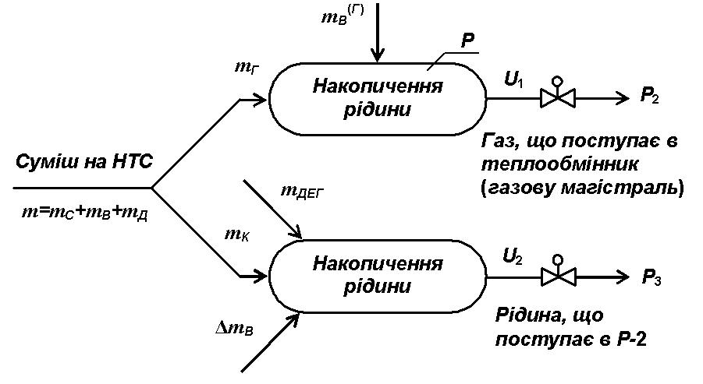
Рисунок 3 — Структурна схема матеріальних потоків установки другого ступеня НТС

$\begin{aligned}\frac{{\text{dx}}_{2}}{\text{dt}}=a_{\text{21}}x_{1}+a_{\text{22}}x_{2}+b_{\text{21}}u_{1}+b_{\text{22}}u_{2}+ \\ +γ_{\text{21}}ξ_{1}+γ_{\text{22}}ξ_{2}+γ_{\text{23}}ξ_{3} ,\end{aligned}$ (9)
де:
$x_{1}=ΔH$, $x_{2}=ΔP$, $u_{1}={Δu}_{1}$, $u_{2}={Δu}_{2}$,
$ξ_{1}={ΔP}_{1}$, $ξ_{2}={ΔP}_{2}$, $ξ_{3}={ΔP}_{3}$.
$a_{\text{11}}=c_{\text{11}}{\left(\frac{∂ν\left(H\right)}{∂H}\right)}_{0}^{−1}$, $a_{\text{12}}=c_{\text{12}}{\left(\frac{∂ν\left(H\right)}{∂H}\right)}_{0}^{−1}$,
$b_{\text{11}}=d_{\text{11}}{\left(\frac{∂ν\left(H\right)}{∂H}\right)}_{0}^{−1}$,
$γ_{\text{11}}=f_{\text{11}}{\left(\frac{∂ν\left(H\right)}{∂H}\right)}_{0}^{−1}$, $γ_{\text{13}}=f_{\text{13}}{\left(\frac{∂ν\left(H\right)}{∂H}\right)}_{0}^{−1}$ ,
$a_{\text{21}}=P^{(0)}c_{\text{11}}{\left(1−ν^{(0)}\right)}^{−1}$, $a_{\text{22}}=\left(P^{(0)}c_{\text{12}}+c_{\text{22}}\right){\left(1−ν^{(0)}\right)}^{−1}$,
$b_{\text{21}}=P^{(0)}d_{\text{11}}{\left(1−ν^{(0)}\right)}^{−1}$, $b_{\text{22}}=d_{\text{22}}{\left(1−ν^{(0)}\right)}^{−1}$,
$γ_{\text{21}}=\left(P^{(0)}f_{\text{11}}+f_{\text{12}}\right){\left(1−ν^{(0)}\right)}^{−1}$, $γ_{\text{22}}=f_{\text{22}}{\left(1−ν^{(0)}\right)}^{−1}$, $γ_{\text{23}}=P^{(0)}f_{\text{23}}{\left(1−ν^{(0)}\right)}^{−1}$,
$c_{\text{11}}=−a_{1}\left(u_{1}^{(0)}\right)\frac{{\text{gV}}_{0}^{−1}}{2\sqrt{P^{(0)}+{gρ}_{\text{CM}}H^{(0)}−P_{3}^{(0)}}}$,
$$\begin{aligned}c_{\text{12}}=[{\left(\frac{∂ε_{p}\left(P_{1},P\right)}{∂P}\right)}_{0}α\sqrt{K_{Г}\left(P_{1}^{(0)}−P^{(0)}\right)P_{1}^{(0)}}− \\ −\frac{ε_{p}\left(P_{1}^{(0)},P^{(0)}\right)K_{Г}P_{1}^{(0)}α}{2\sqrt{K_{Г}\left(P_{1}^{(0)}−P^{(0)}\right)P_{1}^{(0)}}}− \\ −\frac{α_{1}\left(u_{1}^{(0)}\right)}{2\sqrt{P^{(0)}+{gρ}_{\text{CM}}H^{(0)}−P_{3}^{(0)}}}]\frac{1}{V_{0}ρ_{\text{CM}}} ,\end{aligned}$$
$d_{\text{11}}=−\frac{1}{V_{0}ρ_{\text{CM}}}\sqrt{P^{(0)}+{gρ}_{\text{CM}}H^{(0)}−P_{3}^{(0)}}{\left(\frac{∂α_{1}\left(u_{1}\right)}{∂u_{1}}\right)}_{0}$,
$f_{\text{13}}=\frac{1}{2V_{0}ρ_{\text{CM}}}⋅\frac{α_{1}\left(u_{1}^{(0)}\right)}{\sqrt{P^{(0)}+{gρ}_{\text{CM}}H^{(0)}−P_{3}^{(0)}}}$,
$$\begin{aligned}f_{\text{11}}=\frac{α}{V_{0}ρ_{\text{CM}}}[{\left(\frac{∂ε_{p}\left(P_{1},P\right)}{∂P}\right)}_{0}\sqrt{K_{Г}\left(P_{1}^{(0)}−P^{(0)}\right)P_{1}^{(0)}}+ \\ +ε_{p}\left(P_{1}^{(0)},P^{(0)}\right)\frac{2K_{Г}P_{1}^{(0)}−P^{(0)}}{2\sqrt{K_{Г}\left(P_{1}^{(0)}−P^{(0)}\right)P_{1}^{(0)}}}] ,\end{aligned}$$
$$\begin{aligned}c_{\text{22}}=[{\left(\frac{∂ε_{p}\left(P_{1},P\right)}{∂P}\right)}_{0}α\sqrt{K_{Г}\left(P_{1}^{(0)}−P^{(0)}\right)P_{1}^{(0)}}− \\ −\frac{ε_{p}\left(P_{1}^{(0)},P^{(0)}\right)K_{Г}P_{1}^{(0)}α}{2\sqrt{K_{Г}\left(P_{1}^{(0)}−P^{(0)}\right)P_{1}^{(0)}}}− \\ −\frac{α_{2}\left(u_{2}^{(0)}\right)\left(2K_{Г}^{'}P_{1}^{(0)}−P_{2}^{(0)}\right)}{2\sqrt{K_{Г}^{'}\left(P^{(0)}−P_{2}^{(0)}\right)P^{(0)}}}] \frac{\text{RT}}{V_{0}μ_{\text{ср}}} ,\end{aligned}$$
$d_{\text{22}}=−\frac{\text{RT}}{V_{0}μ_{\text{ср}}}\sqrt{K_{Г}^{'}\left(P^{(0)}−P_{2}^{(0)}\right)P^{(0)}}{\left(\frac{∂α_{2}\left(u_{2}\right)}{∂u_{2}}\right)}_{0}$,
$f_{\text{22}}=\frac{\text{RT}}{V_{0}μ_{\text{ср}}}α_{2}\left(u_{2}^{(0)}\right)\frac{K_{Г}^{'}P^{(0)}}{\sqrt{K_{Г}^{'}\left(P^{(0)}−P_{2}^{(0)}\right)P^{(0)}}}$,
$$\begin{aligned} f_{\text{21}}=[{\left(\frac{∂ε_{p}\left(P_{1},P\right)}{∂P}\right)}_{0}\sqrt{K_{Г}\left(P_{1}^{(0)}−P^{(0)}\right)P_{1}^{(0)}}+ \\ +ε_{p}\left(P_{1}^{(0)},P^{(0)}\right)\frac{2K_{Г}P_{1}^{(0)}−P^{(0)}}{2\sqrt{K_{Г}\left(P^{(0)}−P_{2}^{(0)}\right)P^{(0)}}}] \frac{α\text{RT}}{V_{0}μ_{\text{ср}}} \text{.}\end{aligned}$$

Матричне представлення лінеаризованої моделі (8), (9) НТС
$\frac{d\bar{x}}{\text{dt}}=A\bar{x}+B\bar{u}+Г\bar{ξ}$, (10)
де: $\bar{x}=\left(x_{1},x_{2}\right)$ – вектор фазових змінних;
$\bar{u}=\left(u_{1},u_{2}\right)$ – вектор керуючих впливів;
$\bar{ξ}=\left(ξ_{1},ξ_{2},ξ_{3}\right)$ – вектор збурень;
$A=\left[\begin{matrix}a_{\text{11}} & a_{\text{21}} \\ a_{\text{21}} & a_{\text{22}}\end{matrix}\right]$;
$B=\left[\begin{matrix}b_{\text{11}} & 0 \\ b_{\text{21}} & b_{\text{22}}\end{matrix}\right]$;
$Г=\left[\begin{matrix}γ_{\text{11}} & 0 & γ_{\text{13}} \\ γ_{\text{21}} & γ_{\text{22}} & γ_{\text{23}}\end{matrix}\right]$.
В результаті проведеного математичного аналізу було задано та враховано припущення, необхідні для розробки моделі статики та динаміки процесу, описано рівняння матеріального балансу для рідкої і газової фаз в сепараторі другого ступеня. Розроблено лінеаризовану математичну модель процесу та подано її у матричній формі. Модель дасть можливість оцінити результати зміни стану об’єктів і перевірити правильність припущень та вхідних величин поставленої задачі моделювання.
Перспективою подальших досліджень є впровадження нових технічних засобів в системи автоматичного керування процесом НТС. Загалом це дасть змогу підвищити ефективність виділення цільових компонентів з газоконденсату та підготовки сирого газу до транспортування магістральними газопроводами.

Література

- Горбійчук М.І. Моделювання об’єктів і систем керування в нафтовій та газовій промисловості (Частина ІІ). – Івано-Франківськ, 1999. – 226 с.
- Артюнов А.И. Низкотемпературная сепарация природного газа. – М.: ГОСПТЕХИЗДАТ, 1981. – 50 с.
- Ланчаков Г.А., Кульков А.Н., Зиберт Г.К. Технологические процессы подготовки природного газа и методы расчета оборудования. – М.: ООО “Недра-Бизнесцентр”, 2000. – 279 с.

